Ignição
Pretende-se uma solução que automatize a ignição do ATLASCAR, sem que comprometa a ignição através da chave. A ideia seria utilizar o conceito da ligação directa.
No canhão existem 2 pares de cabos:
-Power (representados a vermelho)
-Starter (representados a castanho)
Como o ATLASCAR tem uma protecção que só permite ligar o carro se a chave estiver na ignição, a ideia é manter sempre a chave na ignição na posição 2 (posição de energia ligada) e fazer o controlo da energia com um relé em série com os cabos da energia. A ignição é feita com um relé em paralelo com o canhão sendo assim possível a ignição por chave ou automática. Os relés serão ligados ao PLC que fará o controlo da ignição.

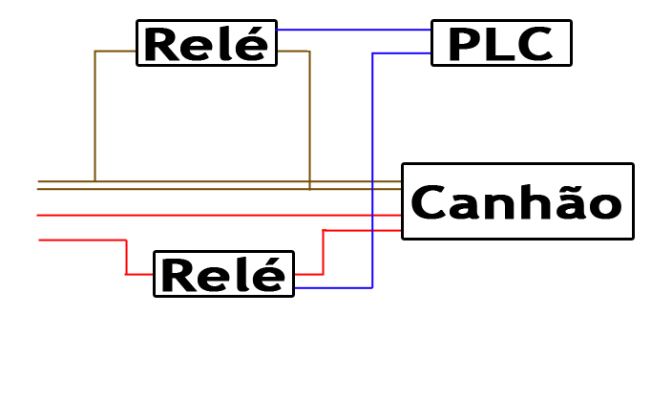
Relé:
http://pt.rs-online.com/web/search/searchBrowseAction.html?method=getProduct&R=5330867

Sites Úteis:
http://howto.wired.com/wiki/Hot_Wire_Your_Car
http://www.youtube.com/watch?v=UVpjtWyVc6M

